2021年全国硕士研究生招生考试中国农业大学报考点（1119）网上确认公告
发布日期：2020-11-02 浏览次数：1091
全国硕士研究生招生考试报名流程包括网上报名和网上确认（或现场确认）两个阶段。网上报名已经结束，各报考点即将开始网上确认或现场确认工作。请各位考生关注报考点相关公告。
中国农业大学报考点（考点代码1119）采用网上确认的方式，相关要求如下：

一、受理对象
（一）报考中国农业大学和中国农业机械化科学研究院，网上报名时选择中国农业大学报考点（1119），且已完成缴费的下列考生：
1.北京地区高校的应届考生；
2.有北京市户籍的往届考生；
3.在北京市工作的往届考生。
（二）报考京外招生单位，网上报名时选择中国农业大学报考点（1119），且已完成缴费的本校应届本科毕业生。

二、确认方式
中国农业大学考点（1119）全国研究生招生考试网报信息确认采取网上确认方式。网上确认系统同时支持PC端和手机端。考生登陆页面后，输入学信网帐号、密码，核对本人网报信息、按要求上传相关材料照片后等待审核结果。
网上系统网址：
https://yz.chsi.com.cn/wsqr/stu/
或用手机浏览器（非微信）扫描下方二维码：


三、网上确认安排
（一）初次上传材料时间：11月7日上午9:00—11月10日中午12:00。建议尽量不要在最后一天提交审核材料，以免因审核不通过没有充足的时间准备补充材料。
（二）上传材料后审核不通过考生，补充材料上传截止时间为11月10日下午16:00。
（三）考生须于上述规定时间通过网上确认平台，完成本人的“核对网报信息、上传本人准考证照片、上传身份证照片、上传手持身份证照片及其他相关材料照片”等手续，逾期不再补办。
（四）考生必须完成上述手续且考点审核通过，否则网上报名信息无效。

四、上传照片及其他材料
（一）本人近三月内正面、免冠、无妆、彩色电子证件照
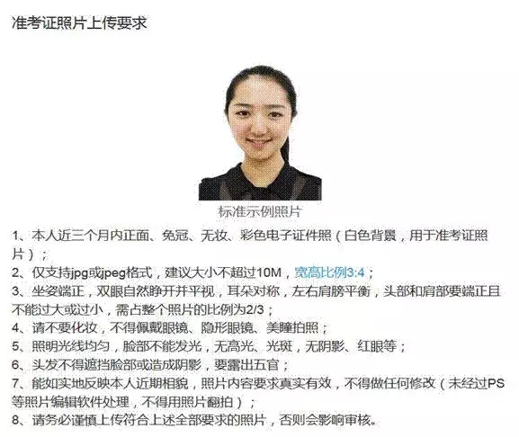

（二）本人有效居民身份证原件正反面照片，分正、反面两张上传，请确保身份证边框完整，字迹清晰，亮度均匀。
（三）本人手持身份证照片
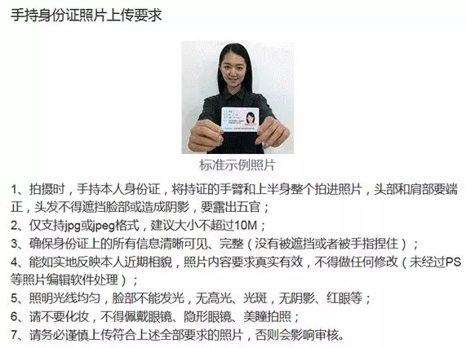

- 其他材料

类别 | 材料要求
所有应届考生 | 上传《学生证》封面及个人信息页图片文件，或“中国高等教育学生信息网”的《教育部学籍在线验证报告》。
所有往届考生 | 上传毕业证书（以硕士或者博士身份报考则提供硕士或者博士学位证书）照片或“中国高等教育学生信息网”的《教育部学历在线验证报告》
户籍在京往届生 | 上传户口本首页（公安部门盖章页）及本人信息页照片（集体户口提供首页及个人单页，首页须有户口单位盖章），也可提供由公安部门出具的户籍证明原件照片
非京籍但工作在京往届生 | 上传社保卡正、反面，以及在京连续6个月（含）以上社保记录。
退役大学生士兵专项考生 | 上传本人的《入伍批准书》（即男性/女性公民应征入伍批准书、A4竖版单页样式）和《退出现役证》原件的照片。
学籍学历校验不通过考生 | 分情况上传相关材料：
学籍学历校验不通过考生 | 1.网报时未通过学籍校验，但2021年新生入学前可取得国家承认本科毕业证书的自学考试或网络教育考生，须提供由颁发毕业证书的教育机构或高校出具的成绩单（盖章）原件照片。
学籍学历校验不通过考生 | 2.网报时未通过学历（学籍）校验的其他类别考生，须在学信网申请电子认证或者现场认证，并上传认证报告照片。
学籍学历校验不通过考生 | 3.因更改姓名或身份证号导致的学历（学籍）校验未通过的考生，除上传电子认证报告外，还须提供具有更改记录的户口本（簿）或公安机关开具的相关证明原件照片。
学籍学历校验不通过考生 | 4.在境外获得学位证书的考生需提供教育部留学服务中心出具的认证报告照片。
学籍学历校验不通过考生 | 5.录取当年入学前方可获得教育部留学服务中心出具的《国（境）外学历学位认证书》的考生，须提供境外高校近期提供的成绩单或者在读证明。
学籍学历校验不通过考生 | 6.在校研究生，须提供由研究生就读单位研究生管理部门出具的同意报考证明。

特别提醒：考生提交的材料务必真实、有效，如有提供虚假材料，导致不能考试、录取的责任由考生本人承担。

五、审核结果反馈
（一）审核结果一般在36小时内通过确认系统反馈（提交材料考生人数过多及特殊情况除外），请考生及时登录确认系统查询审核结果，同时，审核系统将通过短信和站内信提醒考生。站内信查收方式见下图：
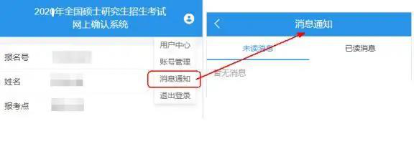
（二）系统反馈“审核通过”的考生说明考生顺利完成了2021年研究生报名信息确认工作。凡是提示“审核不通过”的考生请根据提示内容在规定时间内补充材料，逾期不补充或者补充仍然不符合要求者，则无法完成网上确认。

六、注意事项
（一）考生须确保填报及上传的所有信息的真实性和准确性，如有弄虚作假，一经发现，取消其报名资格，如因误填、错填或虚假填报造成不能确认或考试的，后果由考生本人承担。
（二）网上确认期间不能修改考生报名信息。
（三）报考点咨询电话：010-62732880，邮箱cauyzb@cau.edu.cn，地点：北京市海淀区圆明园西路2号中国农业大学西校区主楼二层会议室。

